№п/п | Дата | Название мероприятия | Количество участников
1.  2.  3.  4. | 16.04.2025  08.05.2025  07.06.2025  18.06.2024 | Акция «Посади дерево»  Акция ко Дню Победы «Память хранят живые»  Эко-фэст «Я - планета»  Экологическая мозаика "Зеленая карта планеты”. | 20 (18+)  7 (15+)  40 (5+)  20( 6+)
Мирская горпоселковая библиотека

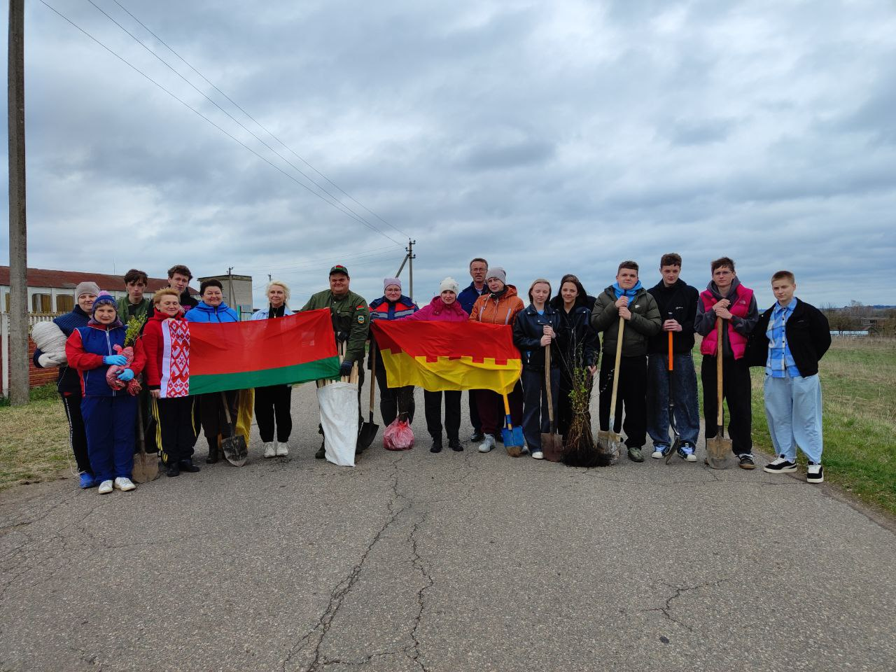
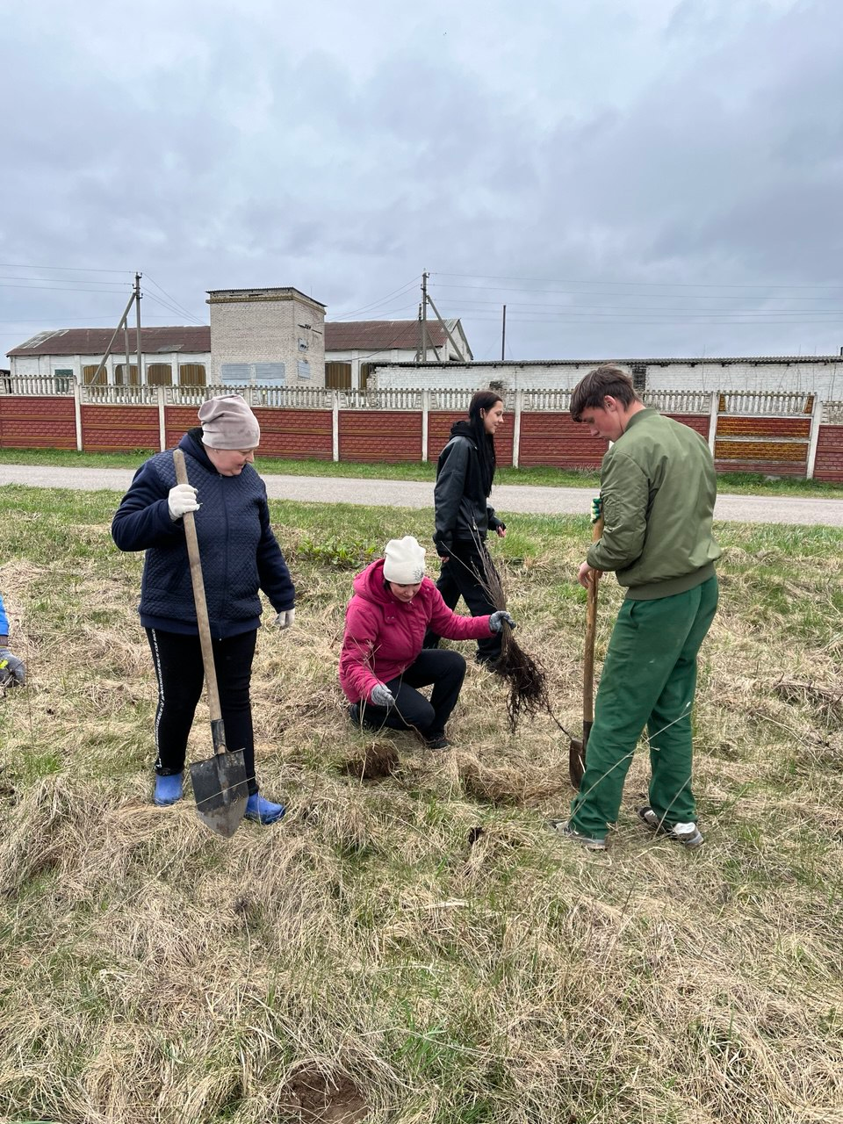
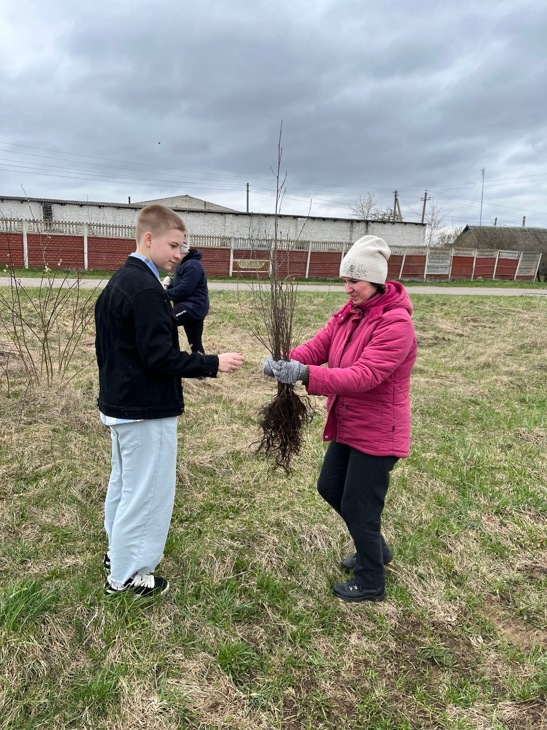
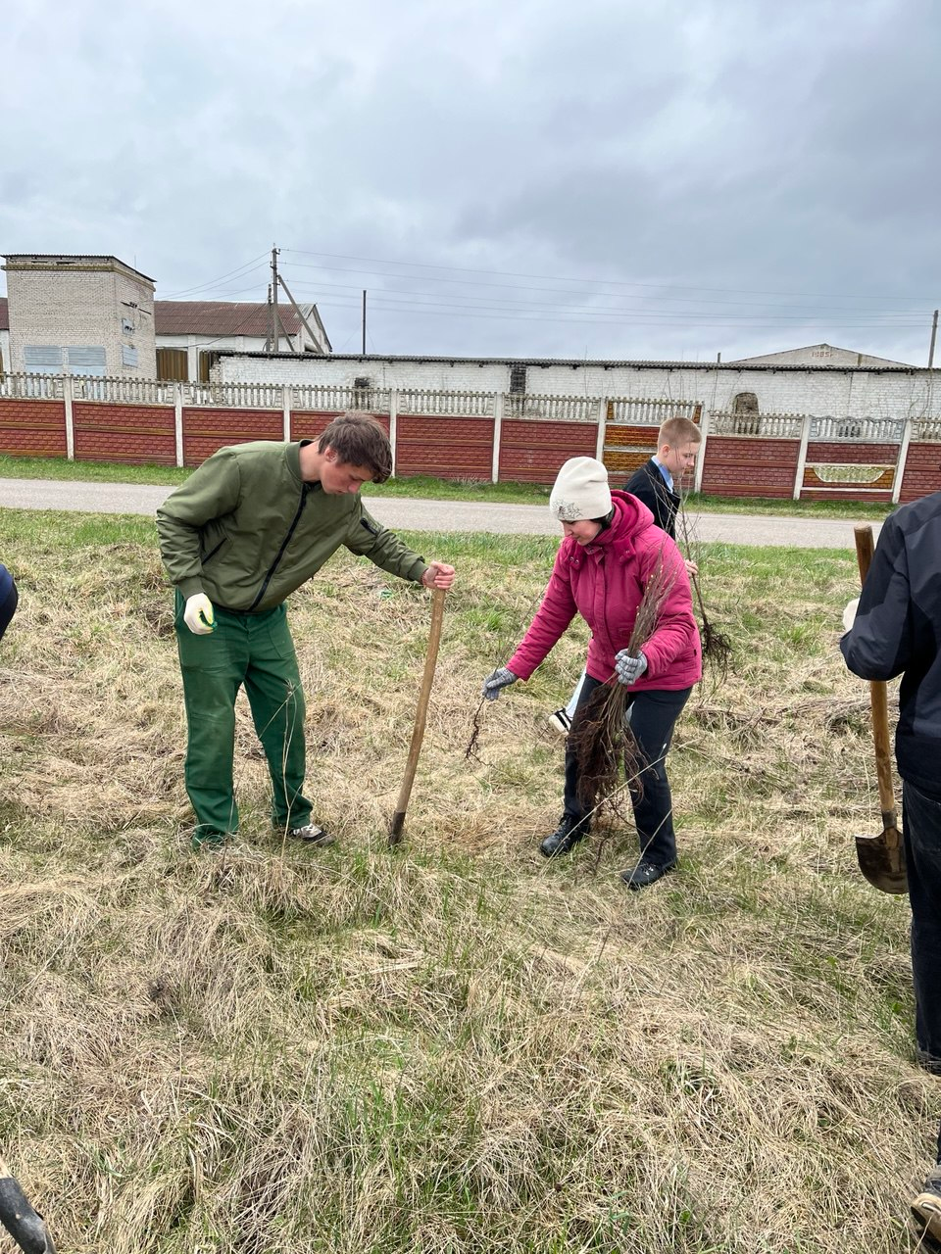
1. Мирская горпоселковая библиотека, филиал «Мирский ГДК» совместно с сельским Советом и учащимися Мирского государственного колледжа приняли участие в посадке березовой аллеи в агрогородке Оюцевичи

2. В преддверии Дня Победы Мирская горпоселковая библиотека совместно с волонтерами Мирского государственного колледжа посетили Жуховичский социальный пансионат и поздравили ветерана войны Хиневич Ольгу Иосифовну и дочь из семьи партизан Валуевич Татьяну Александровну с великим праздником и вручили им цветы и сладкие подарки.

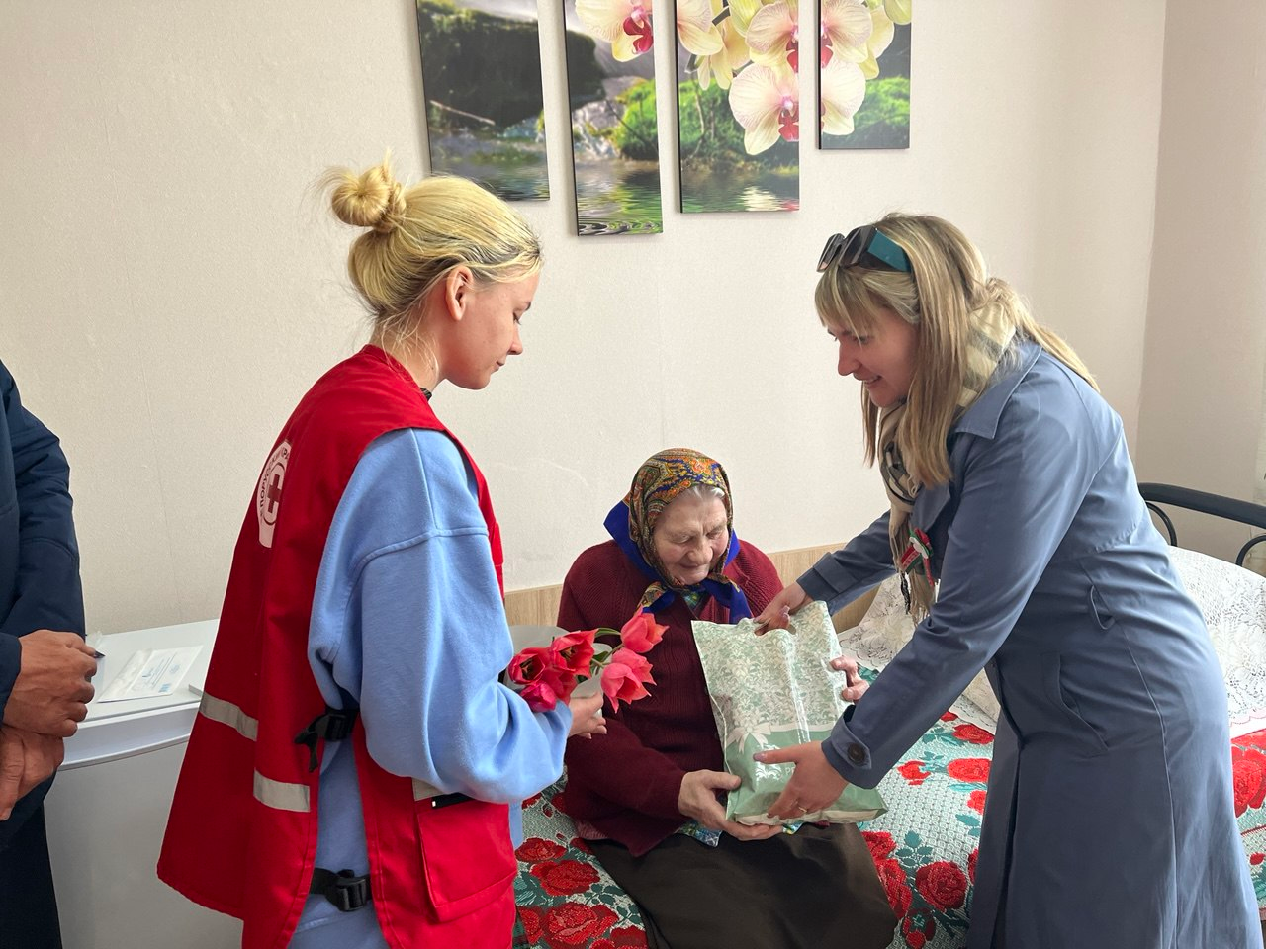
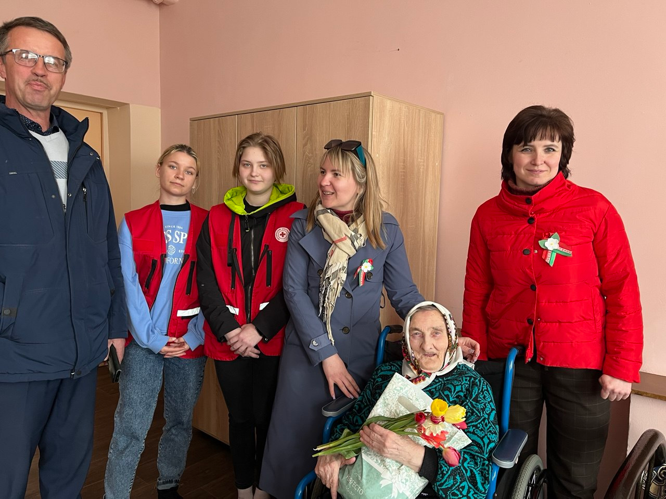
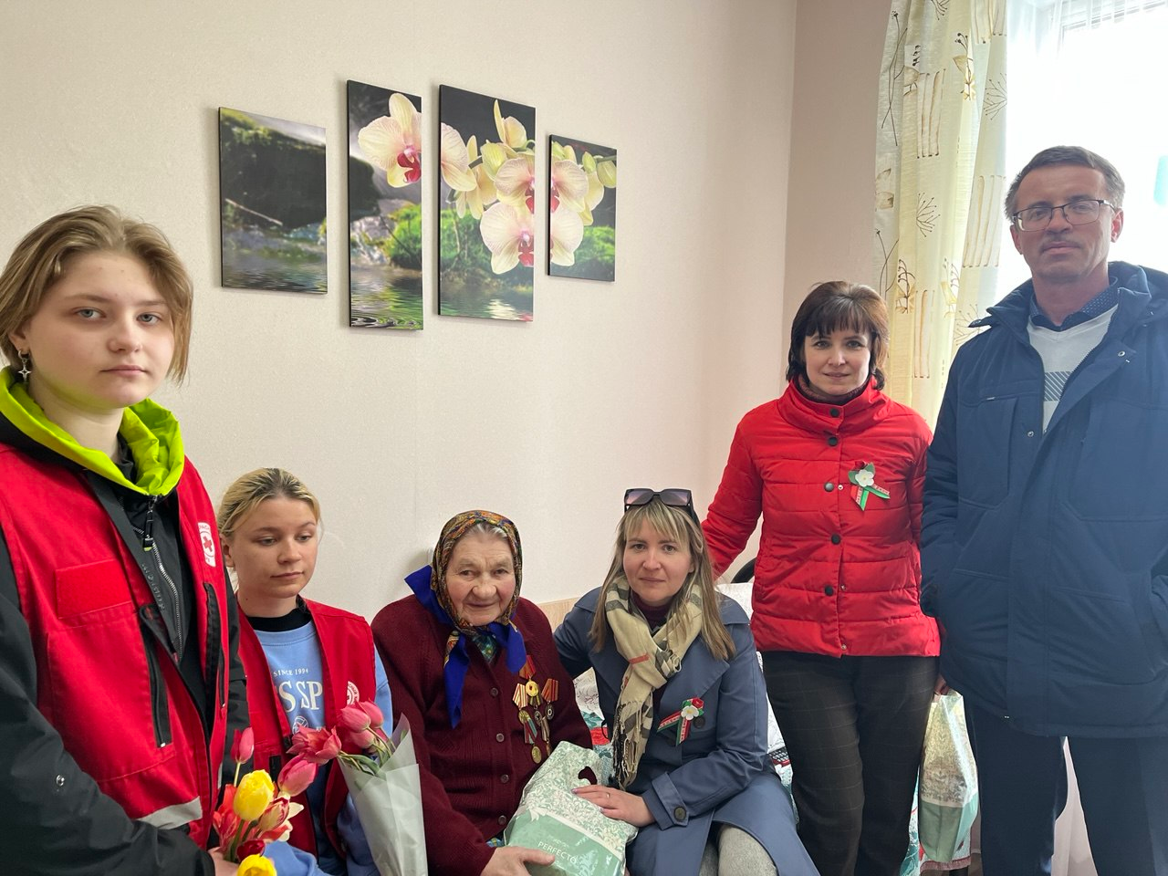
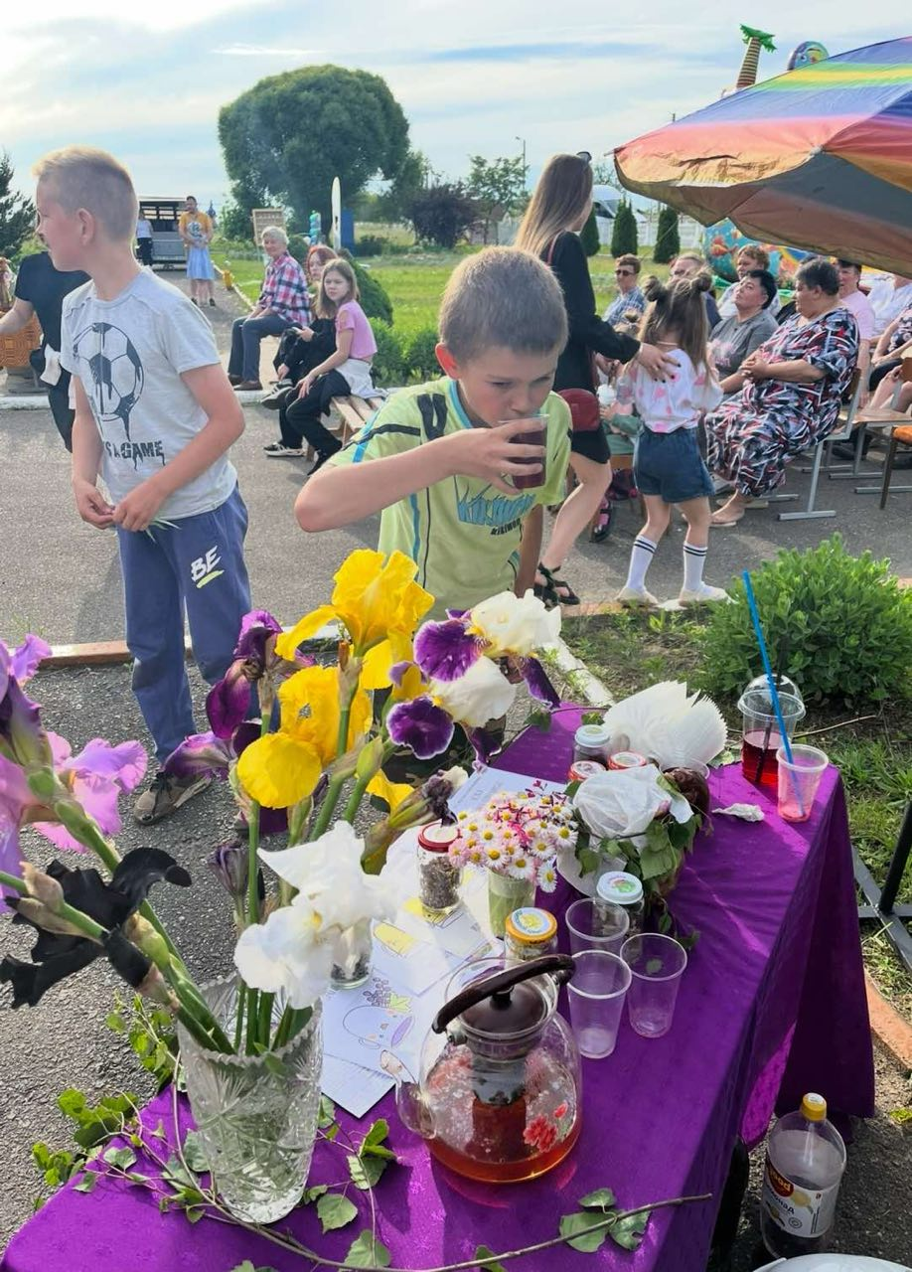
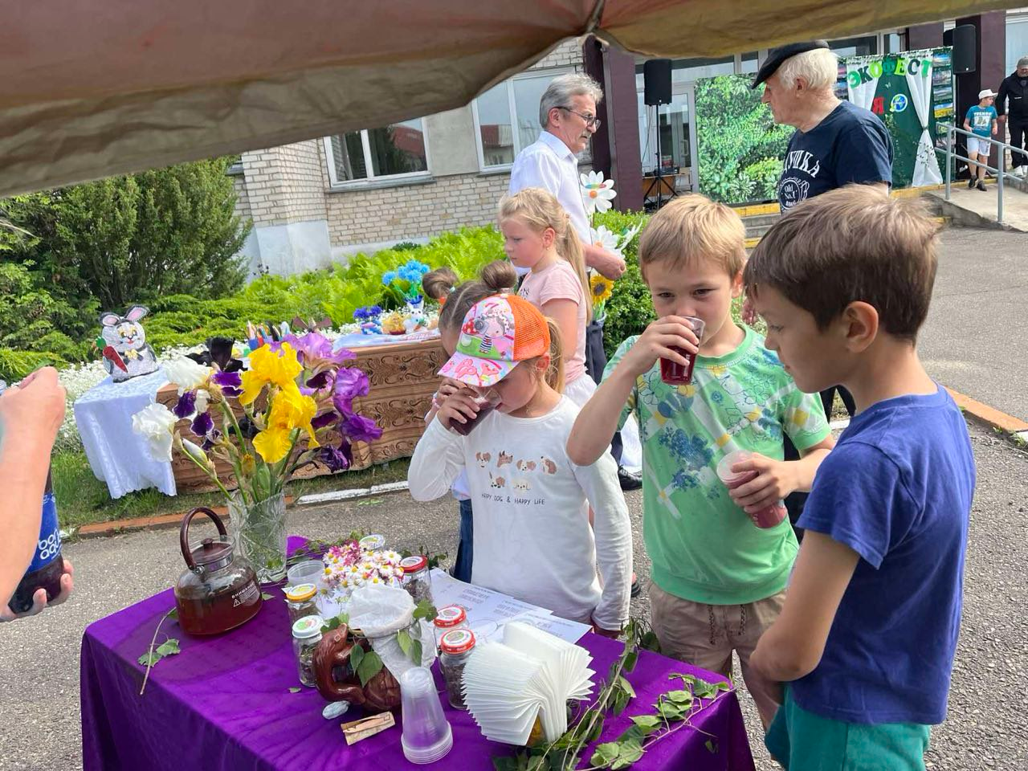
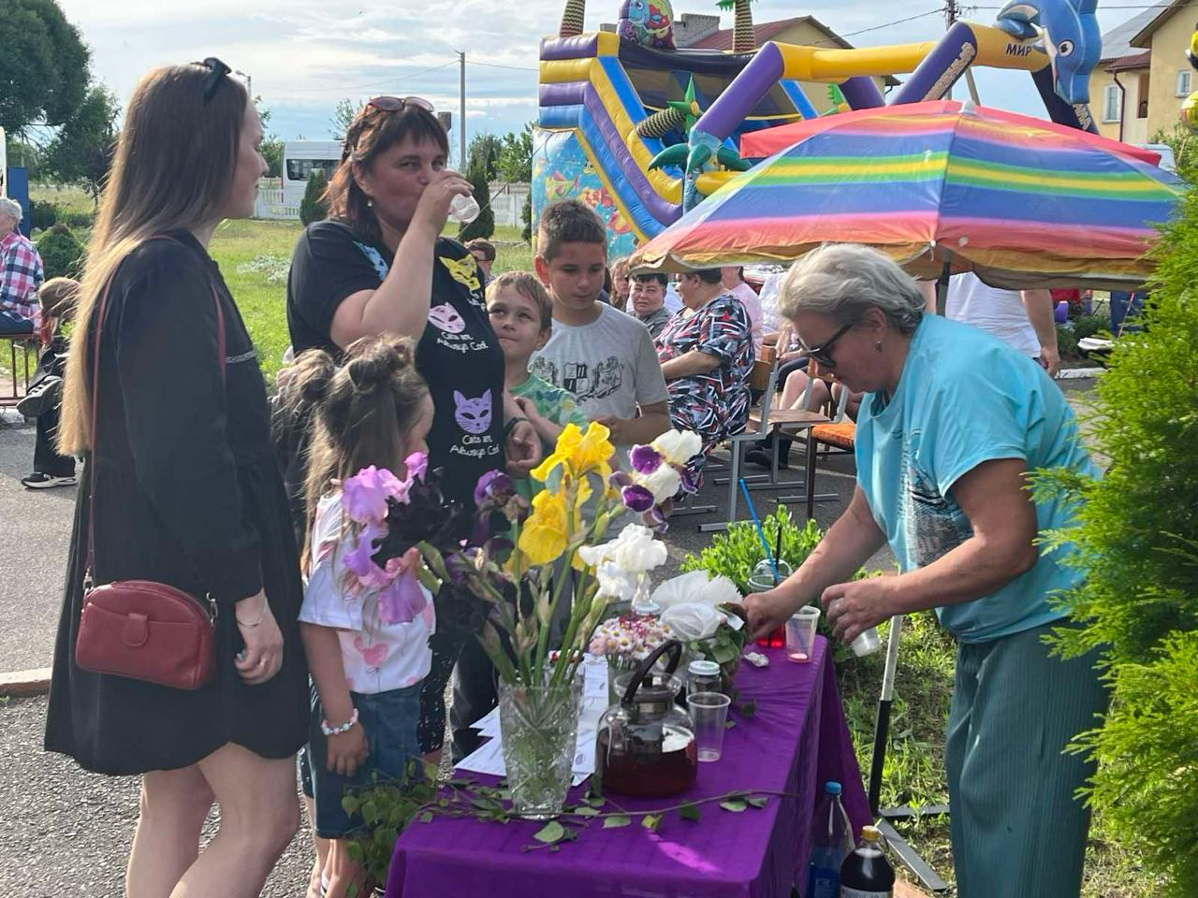
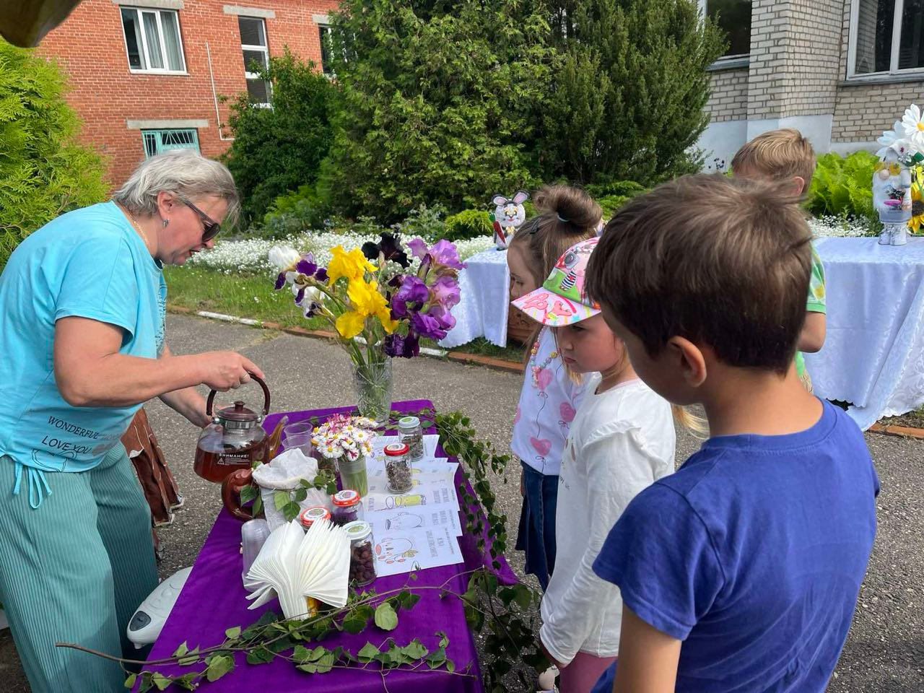
3. Мирская горпоселковая библиотека приняла участие в эко-фэсте «Я - планета», который проходил в аг. Оюцевичи. Для гостей мероприятия библиотекой была организована площадка «Фиточай»
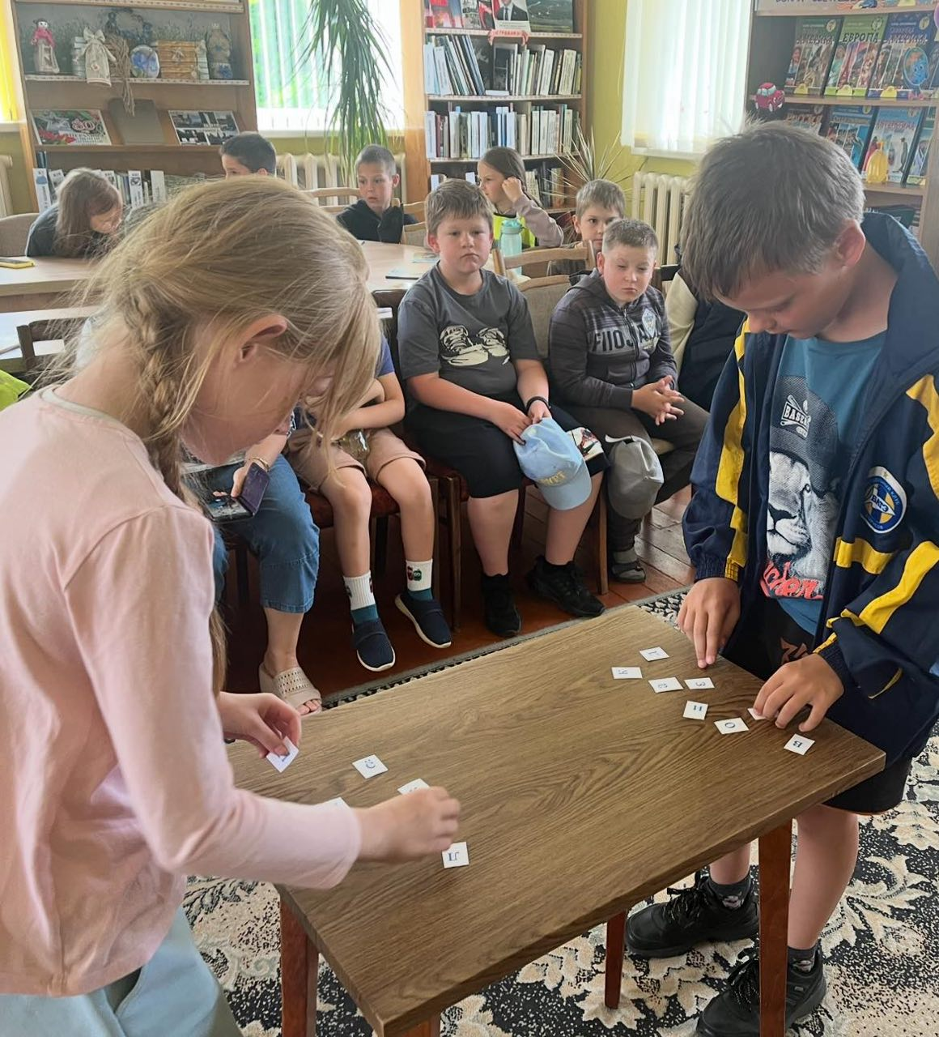
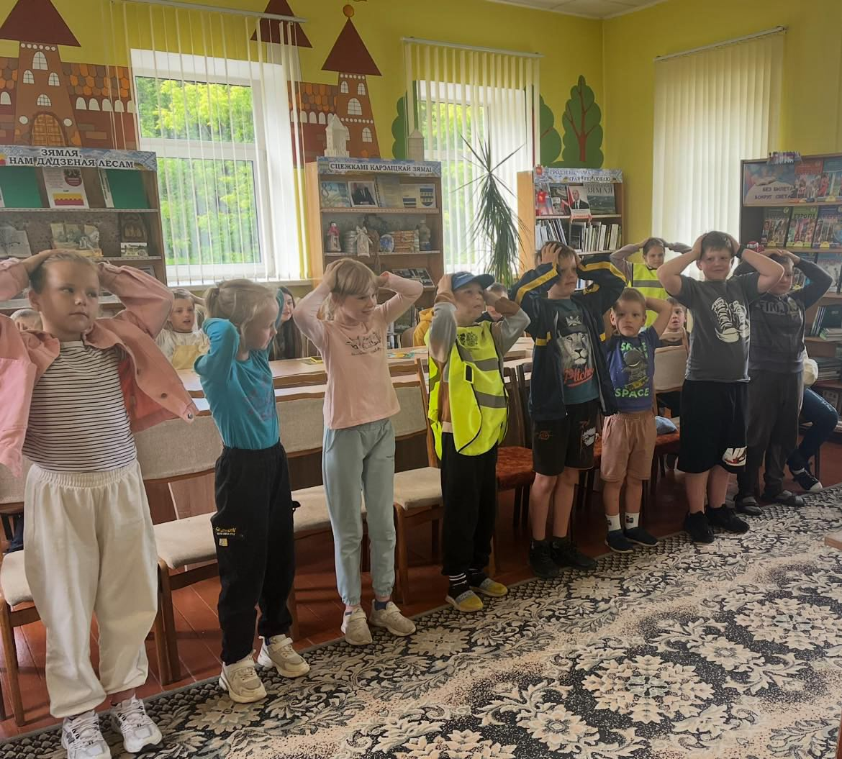
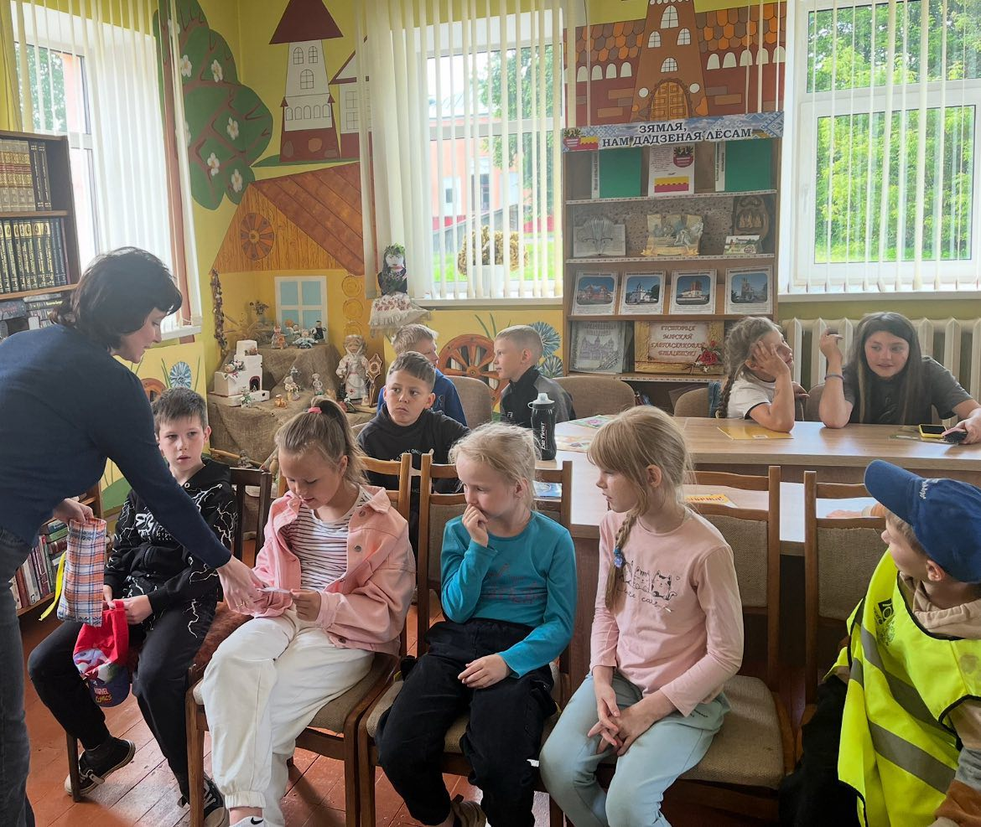
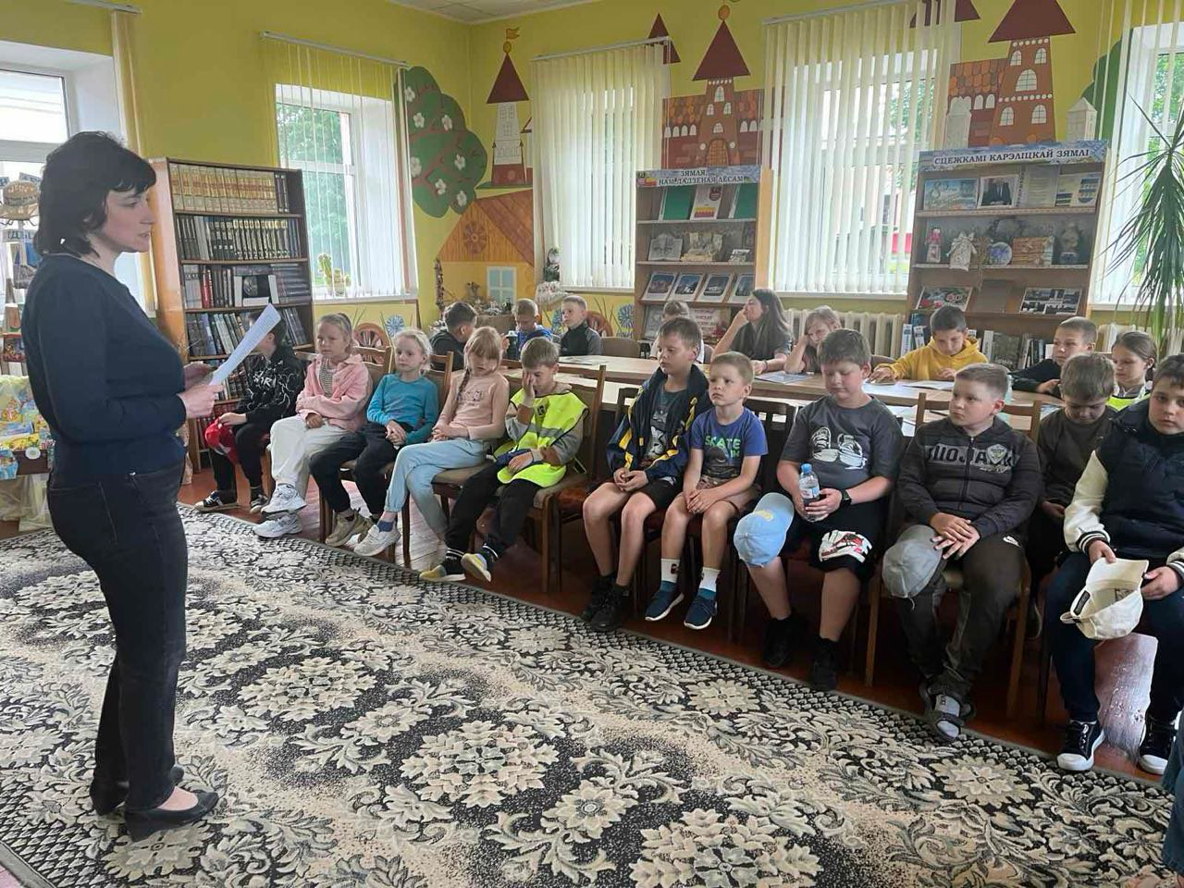
4. 18 июня для посетителей школьного лагеря в Мирской горпоселковой библиотеке прошла экологическая мозаика "Зеленая карта планеты”. Дети отправились в путешествие по экологическим станциям. На каждой остановке они должны были выполнить определенное задание: отгадывали загадки, из букв складывали названия цветов, проводили физкультминутку, угадывали по звуку птиц и зверей и др. В конце мероприятия дети сделали вывод, что любить природу может только тот, кто ее знает и понимает, кто умеет ее видеть и слышать. А чтобы научиться этому, нужно быть очень внимательными и любознательными.

